МИНИСТЕРСТВО СЕЛЬСКОГО ХОЗЯЙСТВА РОССИЙСКОЙ ФЕДЕРАЦИИ

ФГБУ «Россельхозцентр»

Филиал ФГБУ «Россельхозцентр» по Омской области



**ИНФОРМАЦИОННЫЙ ЛИСТОК РОССЕЛЬХОЗЦЕНТРА**

**№ 48 от 01 июля 2025 г.**

**Адрес:** 644083, г. Омск, ул. Коммунальная 4/1, **e-mail:** [55@rscagro.ru](mailto:55@rscagro.ru)

**Исх. № 711 от 01.07.2025г.**

Утилизация тары из-под пестицидов

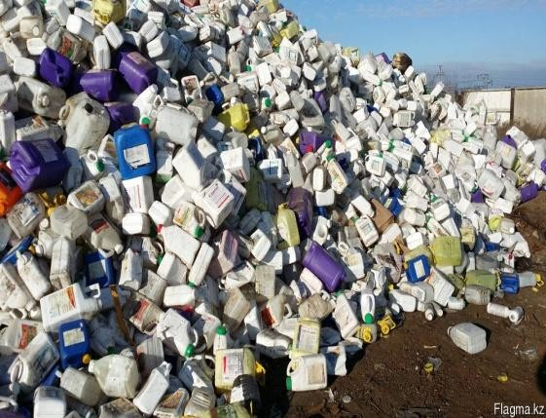

Михайлюк Николай Иванович.

Филиал ФГБУ «Россельхозцентр» по Омской области напоминает сельхозтоваропроизводителям о правильной утилизации тары из-под химических средств защиты растений.

По оперативным данным в Омской области прием тары из-под пестицидов проводится по адресам:

- г Омск, ул. 3-я Молодежная 10В, контактное лицо для связи 8-913-149-94-08

- г. Омск, ул. Энтузиастов 14, контактное лицо ООО «Ивент Сервис» Ольга тел: 8-960-361-17-17 [green_peace_073@mail.ru](mailto:green_peace_073@mail.ru).

Дату и время сдачи тары из-под пестицидов необходимо предварительно согласовать.

По вопросам, касающимся требований для подготовки и утилизации тары можно обращаться в отдел по защите растений филиала ФГБУ «Россельхозцентр» по Омской области по телефону: 8 (3812) 90-35-85 или в районные отделы филиала.

Заместитель руководителя филиала А.С. Холод